css

- width, height — ширина и высота элемента
- padding — отступ внутри элемента (расстояние от содержания до границы прямоугольника)
- border — толщина границы (обводки)
- margin — отступ снаружи элемента (расстояние от границы прямоугольника до соседних элементов)
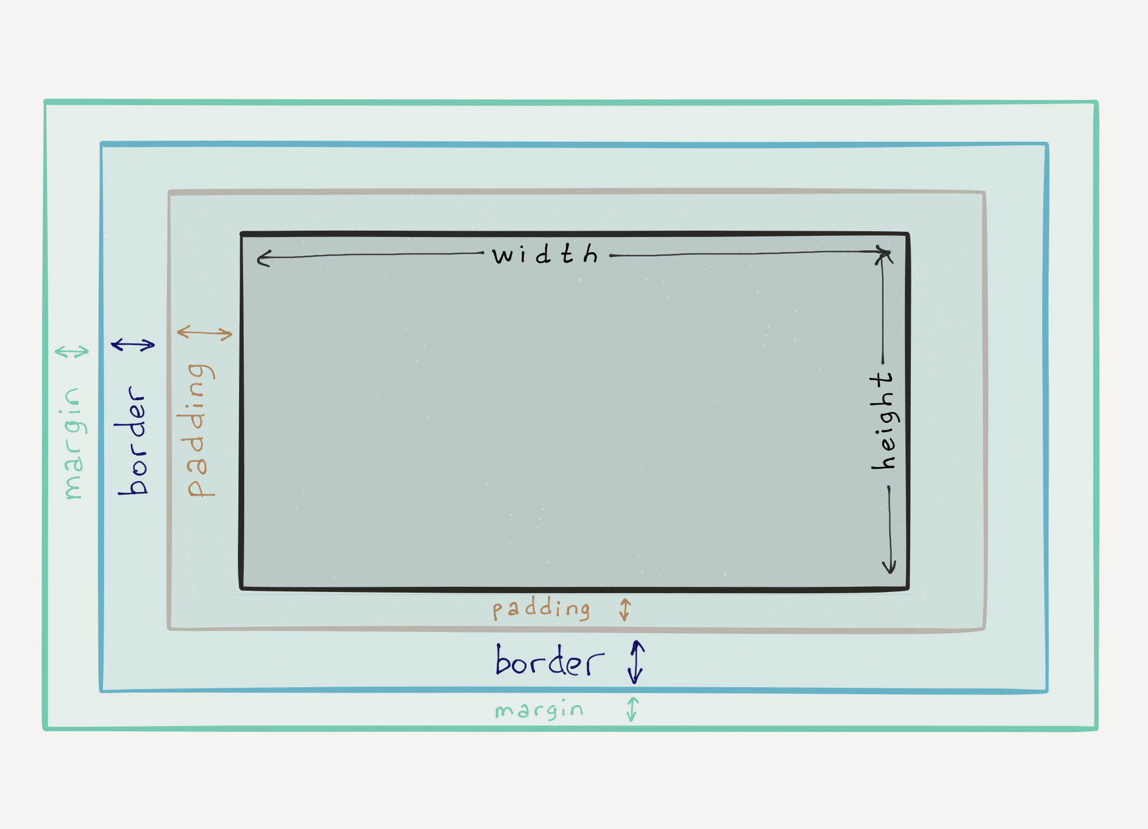

width, height — размеры элемента
margin, padding — границы и отступы
display, visibility — режим отображения
top, left, tight, bottom — расположение
background — фон элемента
font — управление шрифтом
text-align — выравнивание текста

Базовые селекторы
Универсальный селектор
* { margin: 0px; padding: 0px; border: 0px; }

Имена тэгов
p { margin-top: 10px; }

Имена классов (с точки)
.btn { border: solid 1px gray; }

id тэгов (с решетки)
#userpic { padding: 10px }
Вложенные селекторы
Задать стиль для тега <b> только когда он располагается внутри контейнера <p>
<style>
p b {
font-family: Times, serif; /* Семейство шрифта */
}
</style>

Сложные селекторы
контекстные (вложенные)
dir.article a { text-decoration: underline }

дочерние (вложеность = 1 уровень)
a > img { border: 2px }

соседние
h2.sic + p { margin-left: 30px }

Правила расчета специфичности
id — 100
классы и псевдоклассы — 10
тэги и псевдоклассы — 1

Так, например, селектор ul.info ol + li обладает специфичностью 13, а селектор li.red.level специфичностью 21 балл

Режимы отображения элементов
display: none — элемент невидим, не занимает места
display: block — элемент занимает максимальную ширину, начинается с новой строчки, учитывает width и height
display: inline — элемент занимает минимальную ширину, и не прерывает строчку, игнорирует width и height
display: inline-block — блочный элемент, но не разрывает строку, примерно как img

Позиционирование
position: static — обычное расположение
position: relative — смещеиен относительно начального местоположения на странице
position: absolute — если родитель relative, absolute или fixed - относительно родителя, иначе - относительно начала документа
position: fixed — относительно окна браузера
top/right/bottom/left — отступы, могут быть отрицательными

DIV vs. SPAN
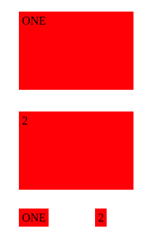
<div class='t'>ONE</div>
<div class='t'>2</div>
<span class='t'>ONE</span>
<span class='t'>2</span>
<style>
.t {
width: 150px;
height: 100px;
background: red;
color: black;
margin: 30px;
padding: 4px;
}
</style>

Ссылки:
- https://codly.ru/editor/

Прижать к правому краю
style="float: right"

